Задание 1
Каким выглядит мир, если смотреть на него через каплю воды, свисающую с листа на дереве? Объясните ответ, используя понятия оптики, и охарактеризуйте изображение.
он более будет округлённым, потому что капля имеет шара образную форму из-за чего свет, попадающий на каплю, искажается и преломляется, и картинка округляется
Задание 2
Назовите известные вам типы линз. Приведите примеры устройств, в которых используют каждый тип линз (не менее двух для каждого типа).
Рассеивающая линза – она имеет углубление которая рассевает свет
Собирающая линза – она выпуклая и собирает свет в одну точку
Задание 3
Постройте дальнейший ход лучей в собирающей линзе.
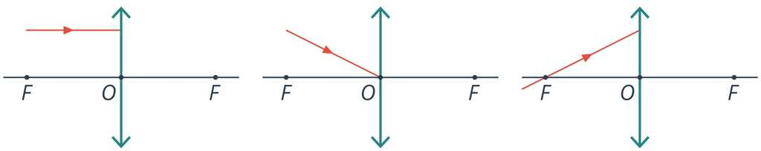

Задание 4
Постройте изображение стрелки в собирающей линзе. Охарактеризуйте полученное изображение.

лучи, попадающие на линзу, искажаются к центру
Задание 5
Угол между отраженным лучом и отражающей поверхностью равен 10°. Чему равен угол падения луча? Сделайте рисунок. Выполните расчеты.
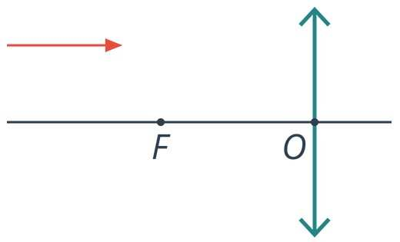
180-90-10=80
ответ 80
Задание 6
Определите с помощью построения, где находится оптический центр тонкой линзы и её фокусы, если MN – главная оптическая ось линзы, A – светящаяся точка, A₁– её изображение. Определите вид линзы (собирающая или рассеивающая) и тип изображения (прямое или перевёрнутое, уменьшенное или увеличенное, мнимое или действительное).
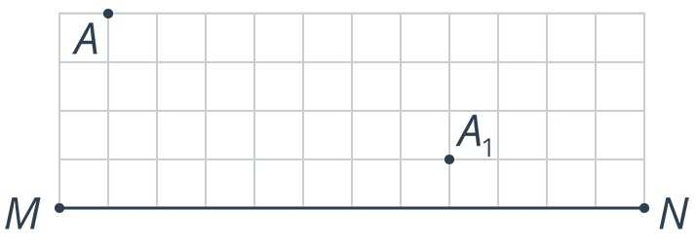

рассеивающая
перевёрнутое
уменьшенное
мнимое

